

**О внесении изменений и дополнений в совместное решение Карасайского районного маслихата Алматинской области от 17 августа 2017 года №18-5 и постановление акимата Карасайского района Алматинской области от 17 августа 2017 года №652 "Об изменении границ (черт) населенных пунктов Карасайского района"**

Совместные решение Карасайского районного маслихата Алматинской области от 21 февраля 2025 года № 31-3 и постановление акимата Карасайского района Алматинской области от 21 февраля 2025 года № 60. Зарегистрировано Департаментом юстиции Алматинской области 25 февраля 2025 года № 6214-05

      Карасайский районный маслихат РЕШИЛ и акимат Карасайского района ПОСТАНОВЛЯЕТ:

      1. Внести в совместное решение Карасайского районного маслихата Алматинской области от 17 августа 2017 года №18-5 и постановление акимата Карасайского района Алматинской области от 17 августа 2017 года №652 "Об изменении границ (черт) населенных пунктов Карасайского района" (зарегистрировано в Реестре государственной регистрации нормативных правовых актов за № 4330) следующие изменения и дополнения согласно прилагаемым схематическим картам:

      в пункте 1 указанного совместного решения маслихата и постановления акимата:

      абзац 2 подпункта 4) изложить в следующей редакции:

      "изменить границу (черту) села Кыргауылдына 602,3774 гектаров, установив новые границы села Кыргауылды общей площадью 989,1836 гектаров;";

      подпункт 4) дополнить абзацем следующего содержания:

      "изменить границу (черту) села Долан на 219,3380 гектаров, установив новые границы села Долан общей площадью 362,6699 гектаров;";

      подпункт 5) дополнить абзацем следующего содержания:

      "изменить границу (черту) села Елтай на 66,7905 гектаров, установив новые границы села Елтай общей площадью 465,6705 гектаров;";

      пункт 1 дополнить подпунктами 6), 7), 8) изложить в следующей редакции:

      6) по Умтылскому сельскому округу:

      "изменить границу (черту) села Алмалыбак на 1028,8947 гектаров, установив новые границы села Алмалыбак общей площадью 1546,8847 гектаров;";

      7) по Жамбылскому сельскому округу:

      "изменить границу (черту) села Кошмамбет на 57,5040 гектаров, установив новые границы села Кошмамбет общей площадью 575,747 гектаров;";

      8) по сельскому округу Жибек жолы:

      "изменить границу (черту) села Турар на 21,2536 гектаров, установив новые границы села Турар общей площадью 365,1036 гектаров.".

      2. Контроль за исполнением настоящего совместного решения Карасайского районного маслихата и постановления акимата Карасайского района возложить на курирующего заместителя акима района.

      3. Настоящее совместное решение Карасайского районного маслихата и постановление акимата Карасайского района вводится в действие по истечении десяти календарных дней после дня его первого официального опубликования.

|  |  |
| --- | --- |
| *Аким Карасайского района* | *Ж. Естенов* |
| *Председатель Карасайского районного маслихата* | *Б. Айнабеков* |

|  |  |
| --- | --- |
|  | Приложение к совместному решению Карасайского районного маслихата от "21" февраля 2025 года № 31-3 и постановлению акимата Карасайского района от "21"февраля 2025 года № 60 |

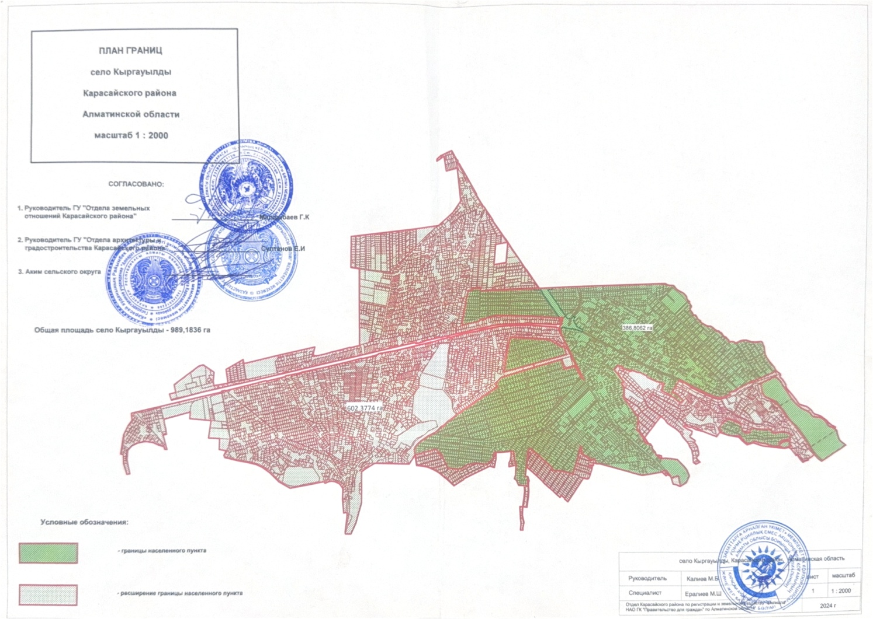

      1

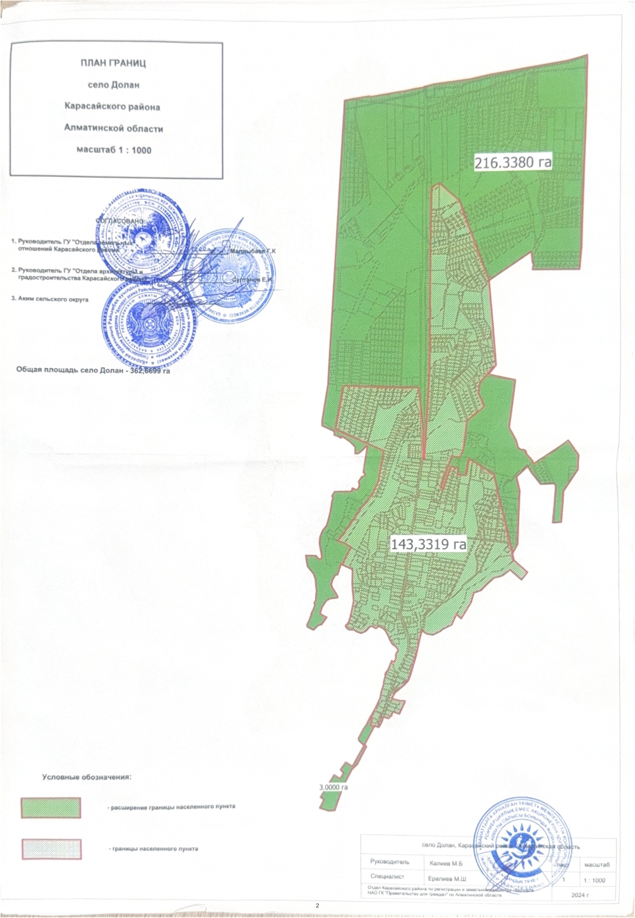

      2

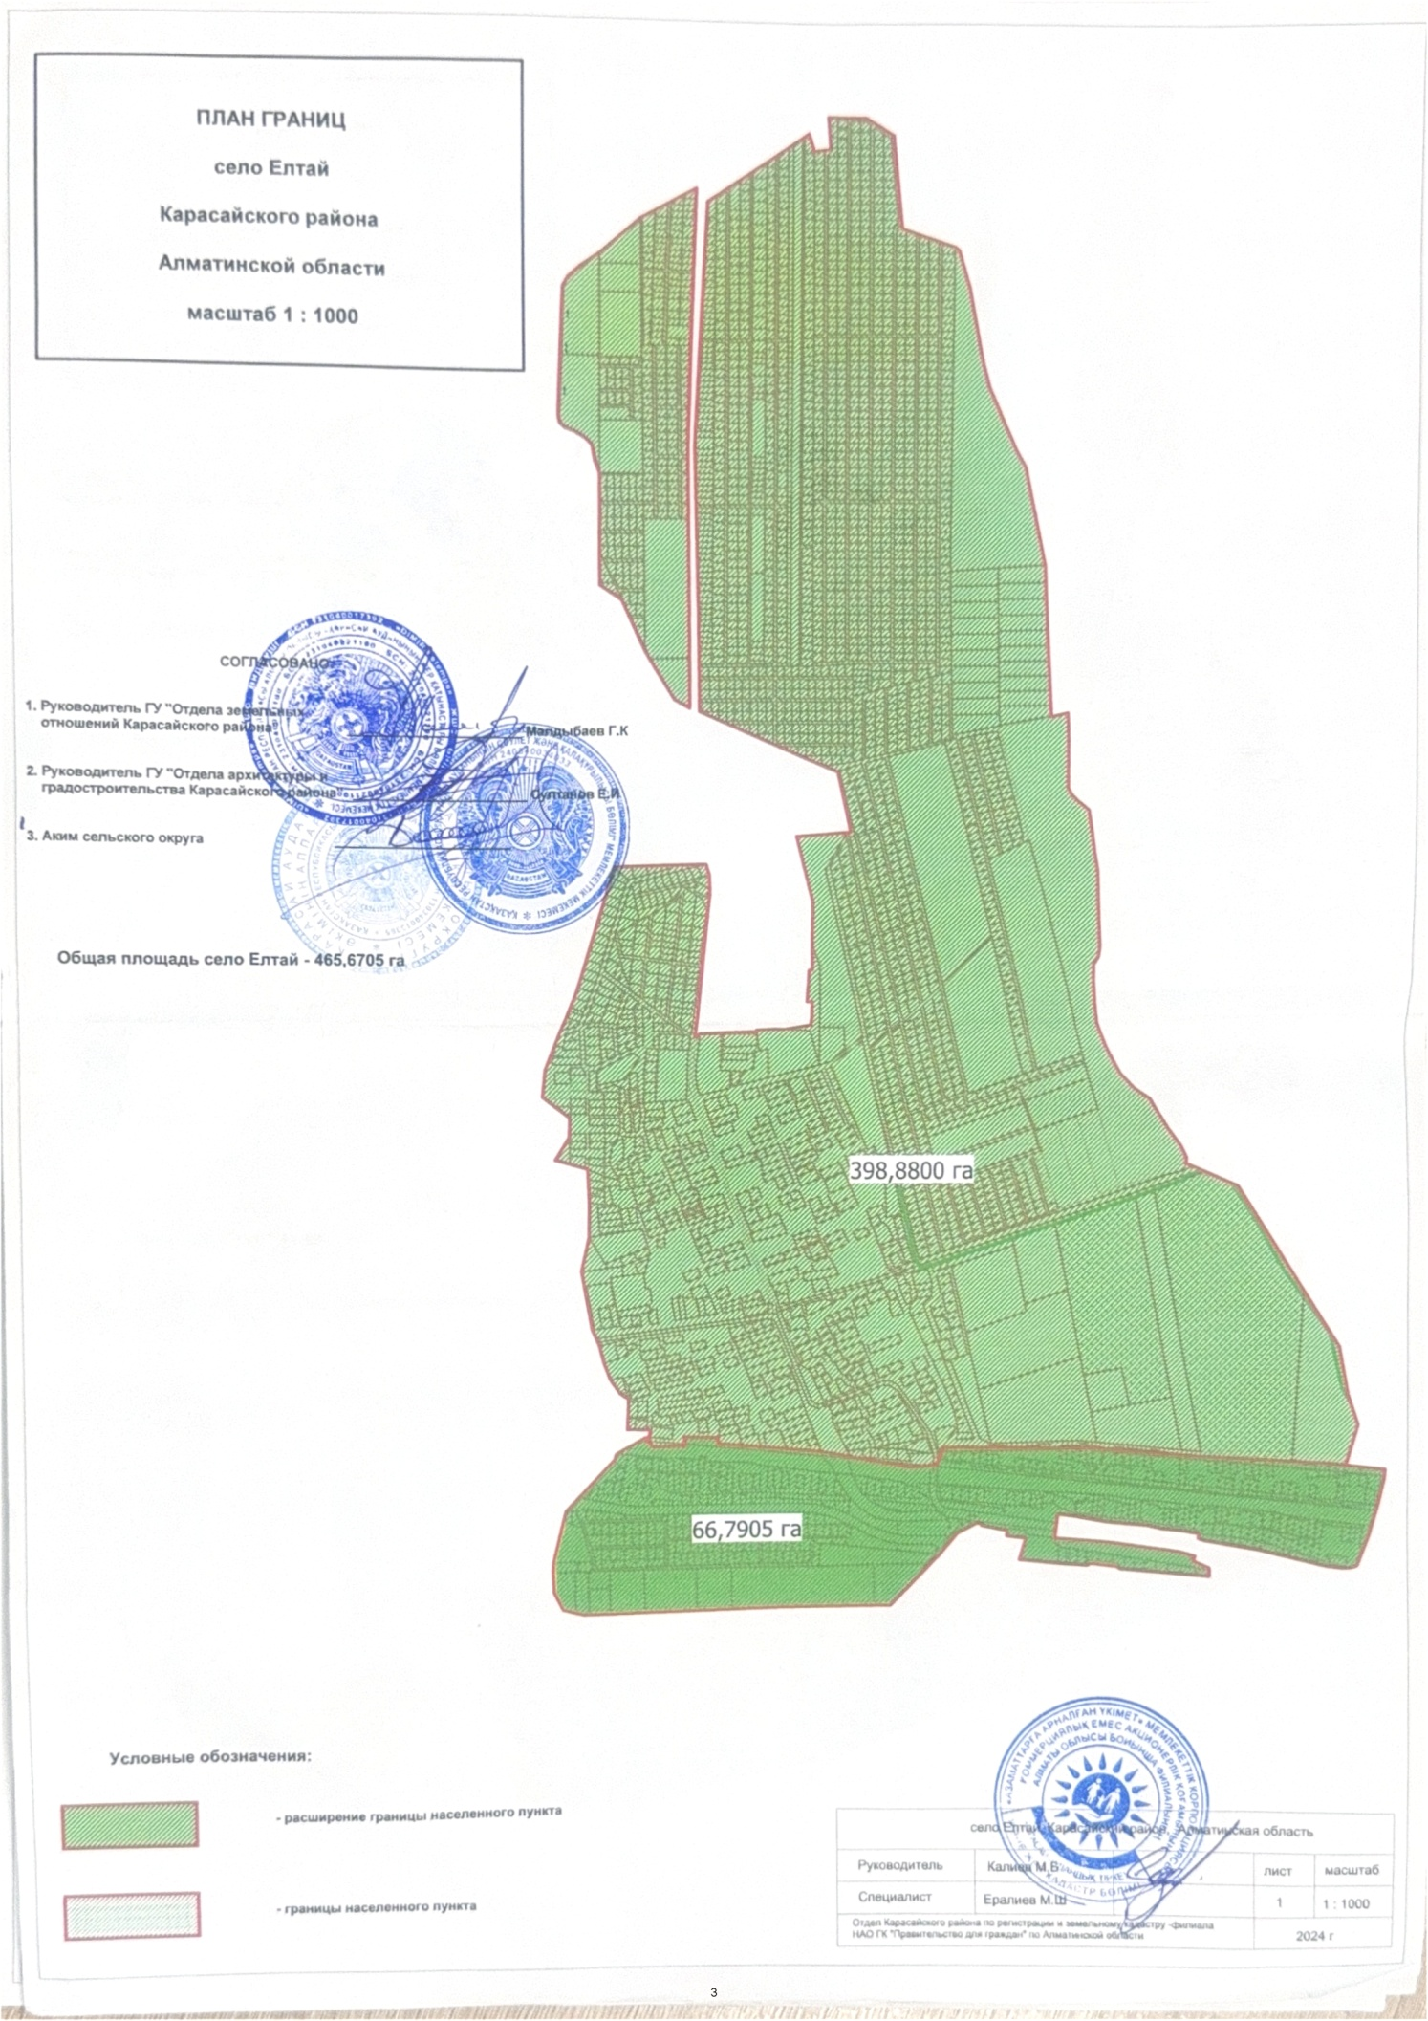

      3

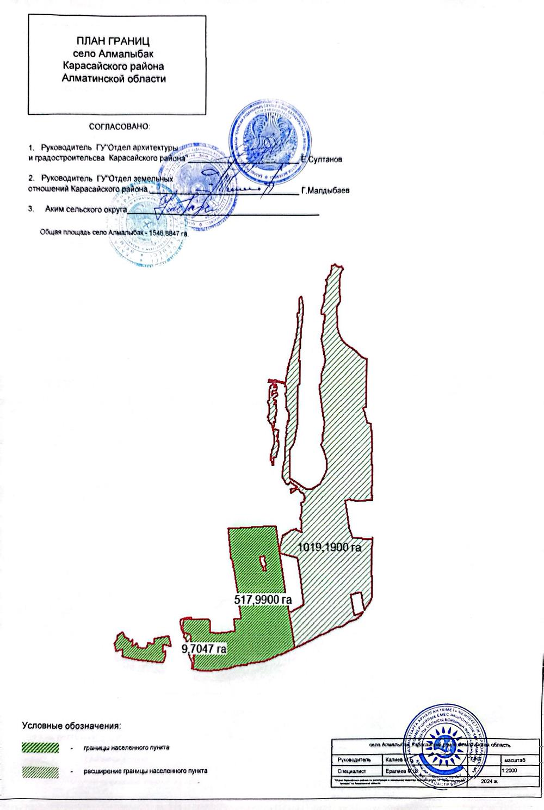

      4

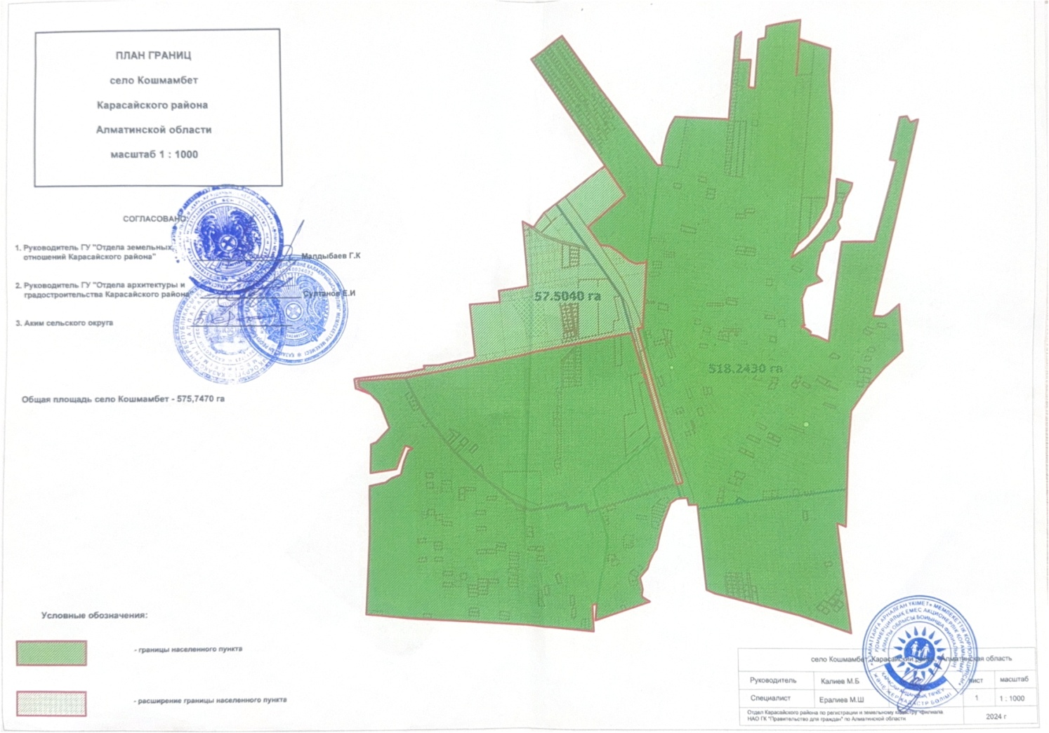

      5

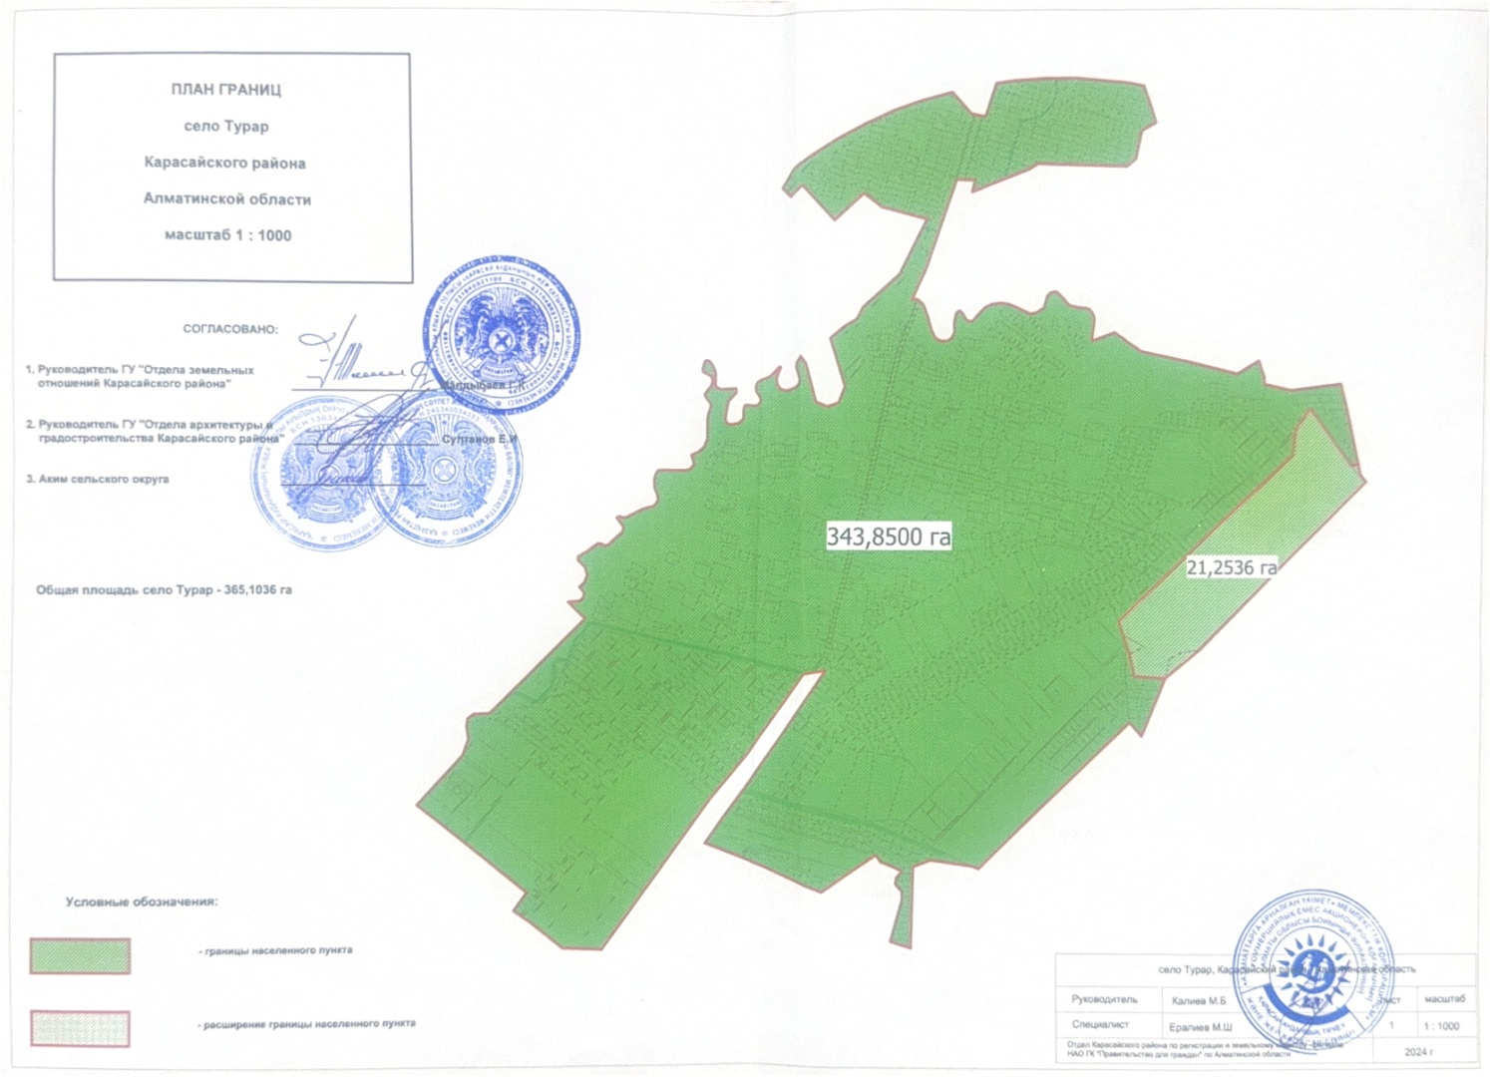

© 2012. РГП на ПХВ «Институт законодательства и правовой информации Республики Казахстан» Министерства юстиции Республики Казахстан